
文中华工作室
Wenzhonghua gongzuoshi

活 动 简 报
2016年第2期
文中华工作室 2016年10月
━━━━━━━━━━━━━━━━━━━━━━━━━━━━━━━━━

编辑部：文中华工作室
负责人：文中华
编 委：周文平 王继超 牟春艳 刘 宁 付正梅 黄文军 张含凤 谢情欢 吴逢军 邓 静 唐 炯 王洲金 陈秋月 邓志强高仕川 谢天强
责任编辑：刘宁
联系邮箱：491212779@qq.om
2016年10月出版

目 录/CONTENTS
文中华工作室2016年10月研修计划 2
相互学习，相互交流，共同提升
——记文中华名师工作室在东升二中的课例研讨活动 ………………3
名师指路，益友献策，再接再厉，共塑经典
——文中华名师工作室课例研讨纪实……………………………6

. 感受经典 回味精彩
——记文中华名师工作室在双流艺体中学的课例研讨活动………………… 10

文中华工作室2016年11月研修计划
研修时间 | 研修地点 | 主讲教师 | 活动内容
10月13日  下午2:00-6:00 | 太平  中学 | 文中华  刘宁 | 1.课例研讨活动“圆的方程”  （1）同课异构  （2）工作室和太平中学教学交流活动  2.导师专题讲座：全国高考数学背景下，高中数学课堂教学研究
10月20日下午2:00-6:00 | 东升  一中 | 文中华  黄文军 陈秋月 | 1.课例研讨活动  2.导师专题讲座：如何说课与评课  3.活动方式：  （1）同课异构，课堂观察  （2）学员导师评价  （3）导师作评课与说课专题培训
10月27日  下午2:00-6:00 | 双流艺体中学 | 文中华  付正梅 王州金 | 1.课例研讨活动  2.导师专题讲座：在教学中合理进行激励评价  3.活动方式：  （1）同课异构，课堂观察  （2）学员导师评价  （3）导师作“在教学中合理进行激励评价”专题培训

相互学习，相互交流，共同提升
——记文中华名师工作室在东升二中的课例研讨活动
2016年9月13日下午，在双流区东升二中三楼多媒体教室举行了中华名师工作室课例研讨活动。
此次活动按照讲课、说课、评课三个环节进行，东升二中的高世川、谢天强两位老师就《算数平方根》这一题目献上了两堂精彩纷呈的同课异构课例。两位老师对本次授课都作了精心的准备，精彩的授课充分展示了她们扎实的教学功底和灵活的教学方法以及对教材内容的恰当处理，切切实实把本次活动作为交流与提升工作室学员间的教学水平的平台。在课后的评课环节中，工作室的学员们对两位老师的课各抒己见积极交流，最后，由工作室的文中华导师作了精彩点评。
评课结束后，工作室学员周文平作了题为《以数学竞赛为契机，提升学生思维水平和数学解题能力》的主题讲座。
本着“相互学习、相互交流、共同提升”的目的，希望通过此次活动能有效地锻炼工作室学员的交流能力和教育教学能力，以便更好的服务于我们今后的教育教学，切实把本次活动作为交流与教学水平的平台，形成了相互学习、共同进步的良好氛围。
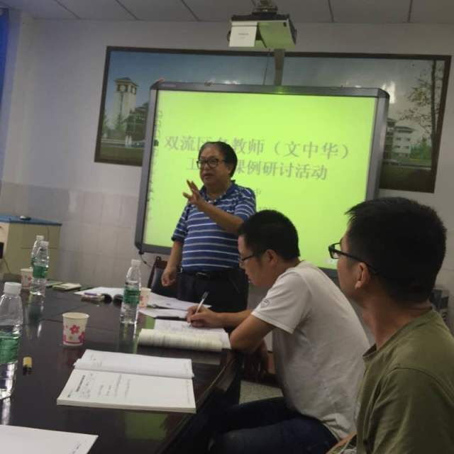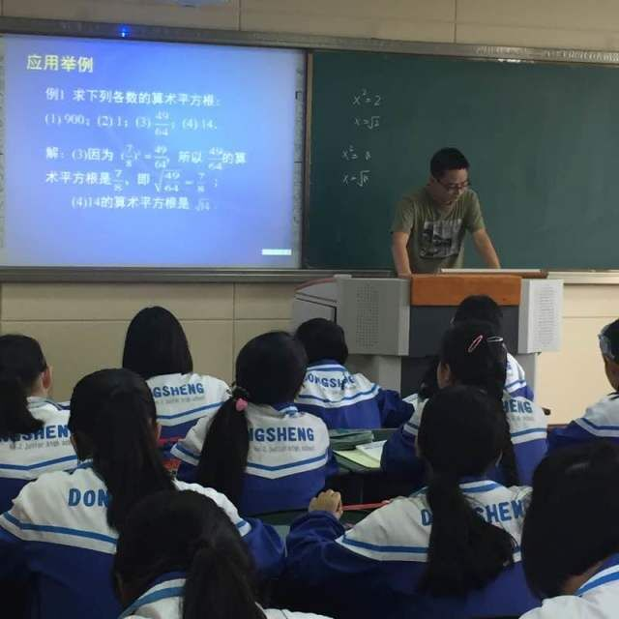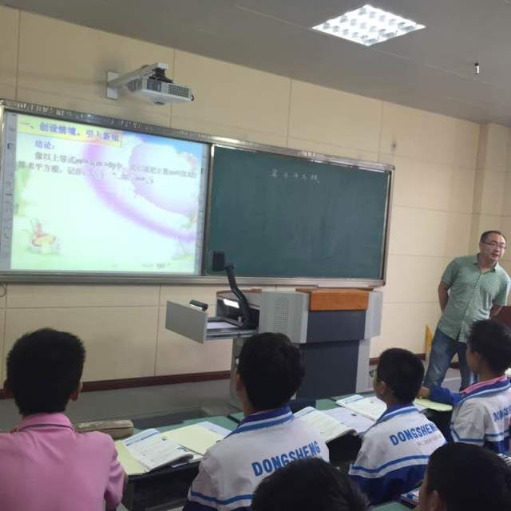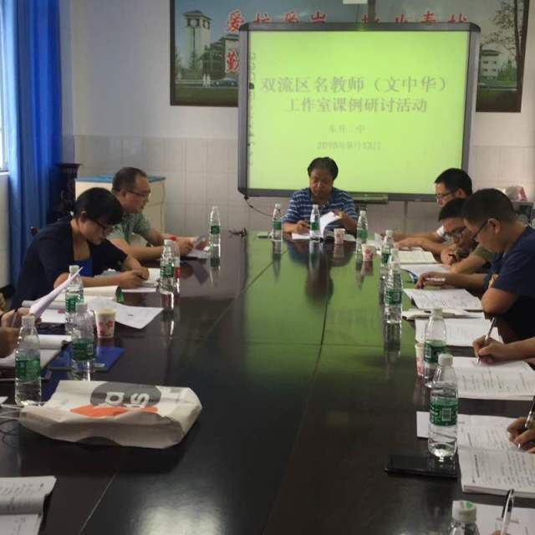

名师指路，益友献策，再接再厉，共塑经典
——文中华名师工作室课例研讨纪实
秋意渐浓，丝毫不减工作室学习热情。2016年10月 18 日下午，在双流区东升一中举行了中华名师工作室课例研讨活动。
此次活动按照讲课、说课、评课三个环节进行，东升一中的陈秋月、棠湖外国语学校黄文君两位老师就《位似图形》这一题目献上了两堂精彩纷呈的同课异构课例。两位老师对本次授课都作了精心的准备，精彩的授课充分展示了她们扎实的教学功底和灵活的教学方法以及对教材内容的恰当处理，切切实实把本次活动作为交流与提升工作室学员间的教学水平的平台。在课后的评课环节中，工作室的学员们对两位老师的课各抒己见积极交流，最后，由工作室的文中华导师作了精彩点评。
评课结束后，工作室学员吴逢军老师作了题为《探讨初中概念课的模式》的主题讲座。
本着“相互学习、相互交流、共同提升”的目的，希望通过此次活动能有效地锻炼工作室学员的交流能力和教育教学能力，以便更好的服务于我们今后的教育教学，切实把本次活动作为交流与教学水平的平台，形成了相互学习、共同进步的良好氛围。
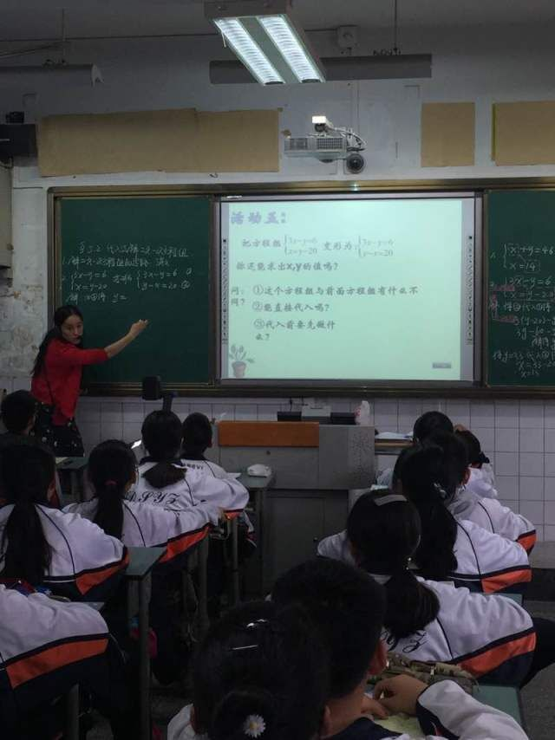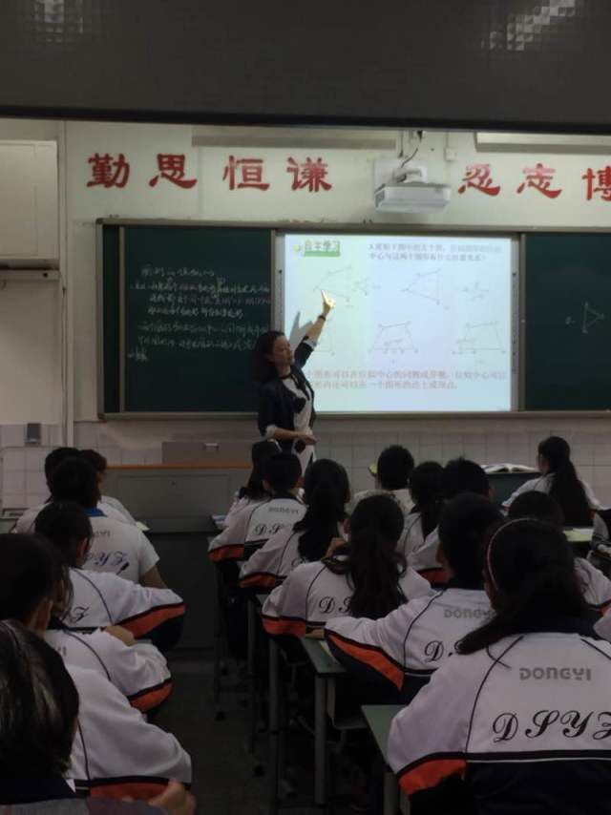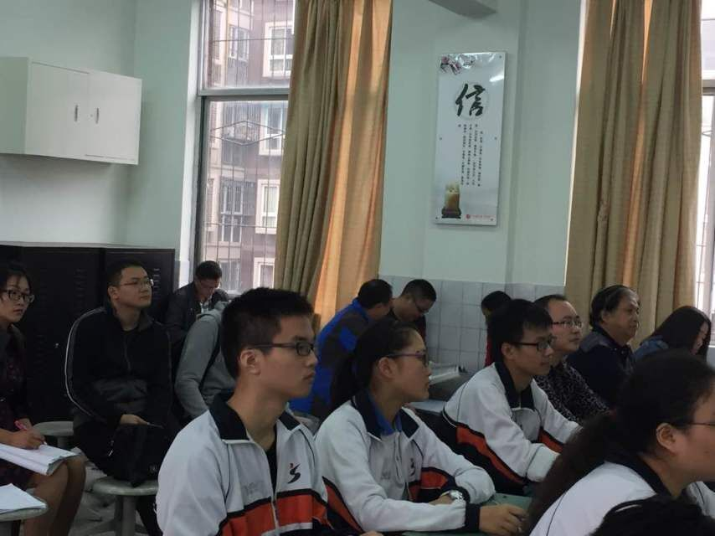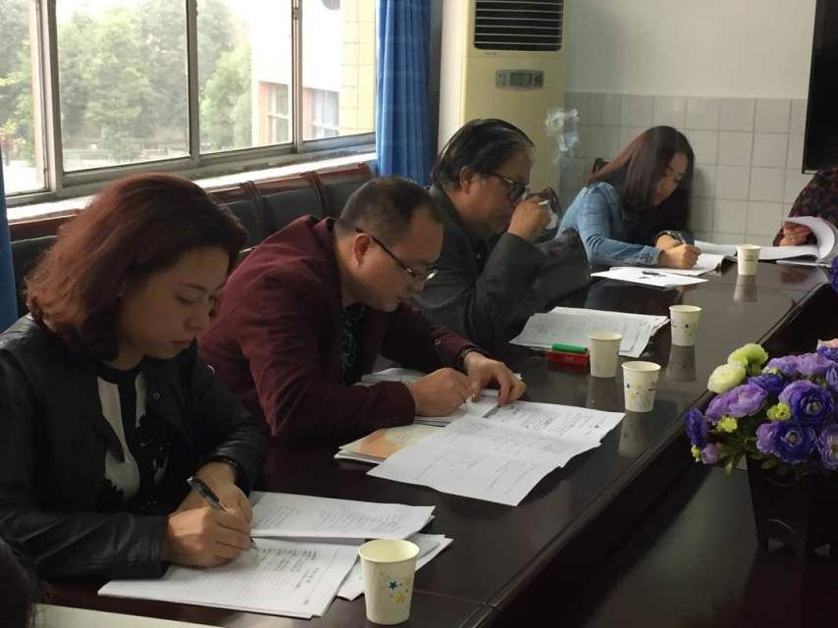

感受经典. 回味精彩
——记文中华名师工作室在双流艺体中学的课例研讨活动
习习凉风，秋意渐浓。2016年9月20日下午，文中华名师工作室课例研讨活动在双流艺体中学多媒体三楼报告厅举行。整个活动包括了2节课以《圆的方程》为主题的同课异构的现场展示，以及之后由全体学员及工作室导师文中华进行评课。这次课例研讨活动，既是一次工作室的理论学习与课堂实践相结合的主题教研活动，同时也是一次展现新年教师风采的课堂展示活动。大家在一种充实、高效，又相对轻松地氛围中进行了学习。
下午第一节课是付正梅老师带的体育班学生上的一堂数学课。付老师特鲜明的个性、大方优雅的教态、幽默的课堂语言、丰富有效的评价方式都给我们留下了深刻的印象，体育班学生积极乐观心态，健康阳光的外表，活跃敏捷的思维在这堂里通过付老师的引导展现得淋漓尽致。第二节课是王洲金老师的课，他所带的是理科班，理科班的学生严谨沉稳，思维缜密。王老师语言精炼幽默，风格特异，不拘小节和形式，他独特的挎包上课的形象成功铸就了他教育形象的经典！王老师课堂充满了思维训练的细节，不经意间就有思维碰撞的火花，学生在王老师的带领下一定能得到最好的思维训练。
接下来，工作室的学员对这两位老师的课经行了细致的评说。按照工作室的惯例，挖掘出了两堂课中的不足之处，以促进献课的老师能精益求精。
本次活动的顺利举行，不仅得到了文中华工作室导师及全体学员的支持，也体现了艺体中学数学教研组认真负责的态度和团结协作的精神。上课展示的两位青年教师在这次活动中，不仅得到了整个教研组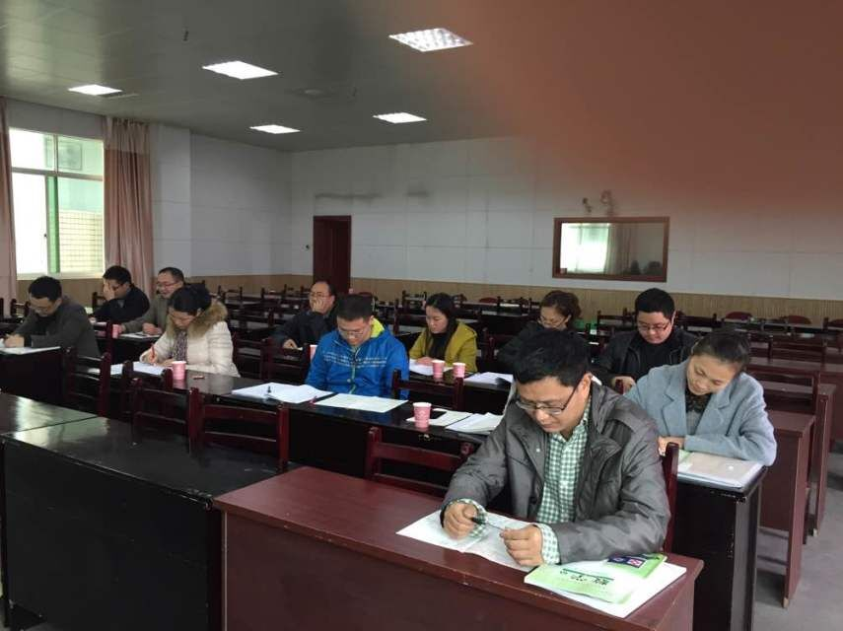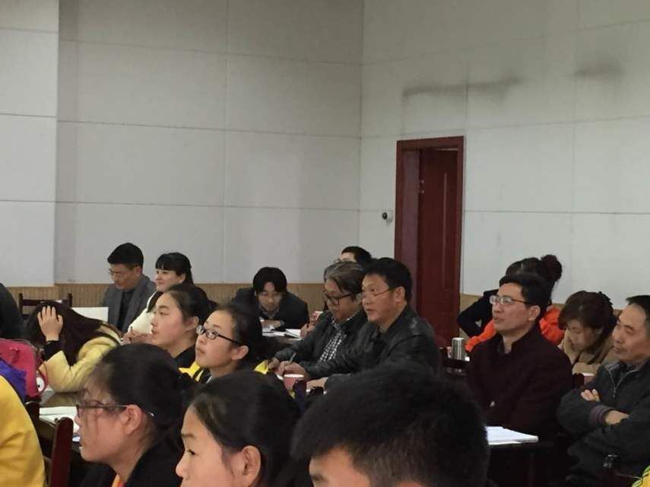巨大的支持，也通过活动在教学设计和课堂把握方面积累了宝贵的经验。

